VELKOMMEN TIL HAUGALANDSDRILLIADEN 2018
20.-21.OKTOBER
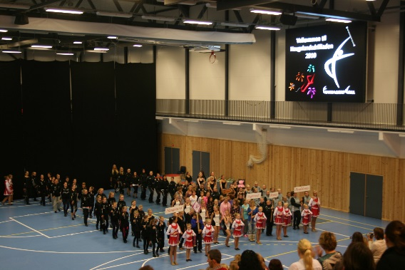
i Steinsvik Arena - Tysvær

Det blir konkurranse i samtlige kategorier og divisjoner innen korpsdrill. Konkurransen følger
til enhver tid oppdatert reglement og retningslinjer.

Priser
Påmelding korps kr 800 (31.05.18)

Deltakeravgift kr 250,-
Solo kr 300,-
Duett kr 600,-
Tropp kr 900,-
Overnatting Kr 300,- per pers for helgen Overnatting inkluderer kveldsmat fredag.
frokost, lunsj og middag lørdag, frokost og lunsj søndag.

For at vi skal gjøre en så god planleggingsjobb som mulig ønsker vi
1.påmelding innen 31. mai 2018
Informasjon om kontaktperson,e-post,mobil og ca antall startnummer i ulike kategorier (solo,duett og tropp innen drilldans og twirling) og evt antall personer som har behov for overnatting
til haugalandsdrilliaden2018@gmail.com
og betal kr 800 til konto 3240 17 37579 Frakkagjerd drill

Endelig påmelding med alle detaljer og musikkinnlevering innen 15.september 2018.
Det blir sendt ut lenke til påmeldingsskjema til oppgitt kontaktperson.

Endringer gjort etter 3 uker før arrangementet vil ikke bli refundert.
Faktura sendes ut 3 uker før arrangementet. Kvittering skal framvises ved registrering.
.
Kontaktperson sekretariat Haugalandsddrilliaden 2018:
Kristin Trageton Skofteland tlf: 47468880

